- 业务办理流程
【交易流程图】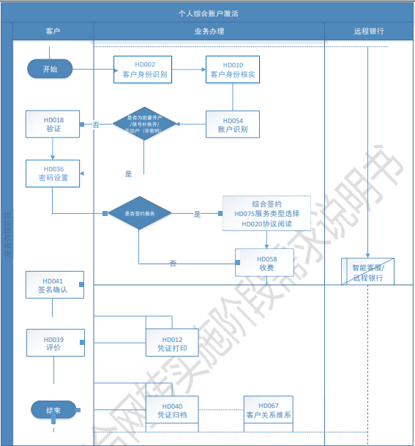

【操作介绍】
- 客户到达网点后，由网点厅堂的取号机、厅堂服务人员手持Pad对客户身份进行识别，并结合网点忙闲情况、客户情况对客户进行分流或展开营销。
- 通过联网核查、人脸识别等方式对客户身份进行核实和确认,人脸识别不通过时，由当前操作人员、辅助人员的上一级管理人员进行现场审核。
- 通过刷/读卡折（IC卡需要支持插卡或者非接触式读卡，回显账号或介质号）、客户手工输入账号（存单）方式，识别客户账户。校验介质状态、账户状态和客户信息完整性。
- 客户身份核实通过后，输入待激活账户的原密码进行验证（仅限不动户类账户支取方式为“密码”的账户），验证通过后客户设置取款密码和查询密码。若待激活账户支取方式为“非密码”，提醒客户是否进行支取方式的变更，若客户需要变更则进入取款密码和查询密码设置环节。
- 系统回显账户协议，客户通过柜外清阅读协议（不动户激活无需阅读账户协议）。
- 客户协议阅读完成后，业务提交客户对业务信息进行确认。确认无误后生成业务信息电子凭证，客户自主确认后无误后进行电子签名（支持手写正楷电子签名和指纹签名），电子签名信息需要经过柜员审核，不符合签字要求的或者指纹信息不清晰，需要求客户重新签字确认。
- 根据客户需求，提供纸质回单、电子回单打印服务，同时客户对本次服务进行评价。
- 业务办理结束后，系统对凭证进行质检并进行自动归档处理。
2.1柜面办理流程
【交易代码】030611 综合账户激活
【交易权限】业务柜员
步骤1:柜员成功登录后，输入交易代码“030611”或场景名称进入“综合账户激活”场景界面。
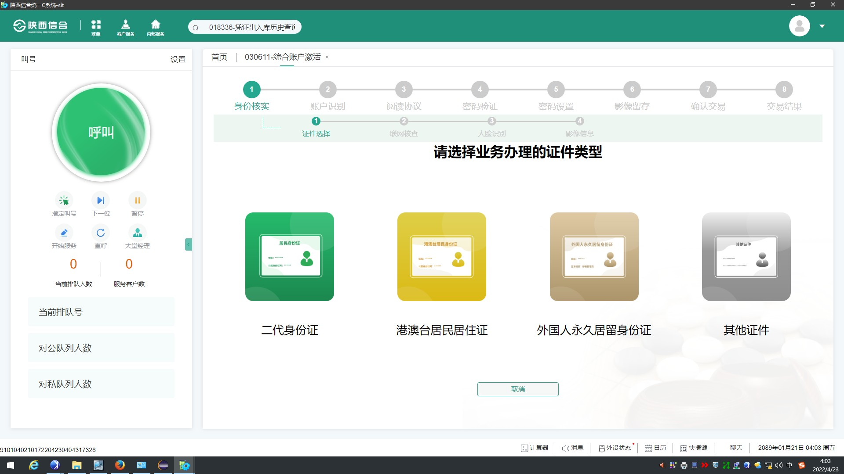
步骤2:成功进入交易界面，根据携带的有效证件选择对应的证件类型，可供选择的证件类型有：“二代身份证”、“港澳台居民居住证”、“外国人永久居留身份证”、“其他证件”。选择后，将有效身份证件放在证件读取区域（或者进行手工输入），查看证件信息无误后点击“下一步”进行人脸识别，人脸识别通过后点击“下一步”。若未存在客户信息或客户信息九要素缺失，则进行跳转至客户信息维护场景进行业务办理。
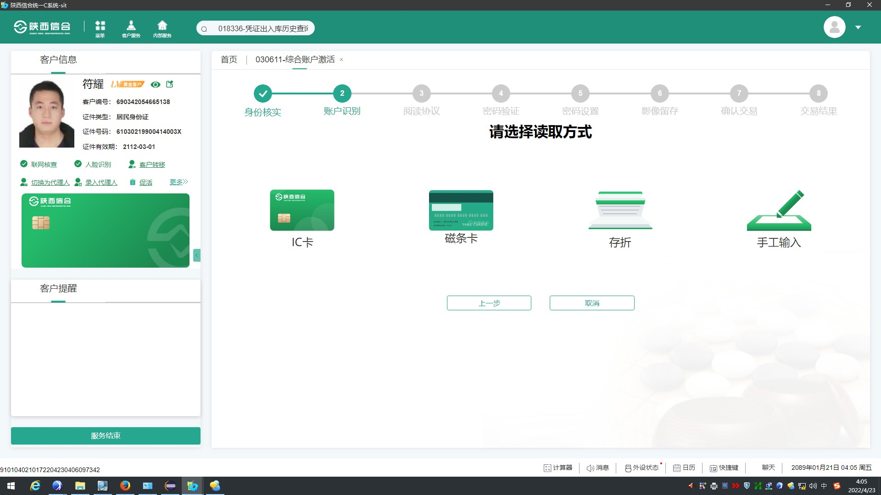
步骤3:根据携带介质情况，选择对应介质读取方式，分别为：IC卡、磁条卡、存折、手工输入。根据介质类型进行相应的介质读取方式，完成后进入下一界面。若客户携带介质为存单，选择“手工输入”，输入存单账号及凭证号点击“下一步”。
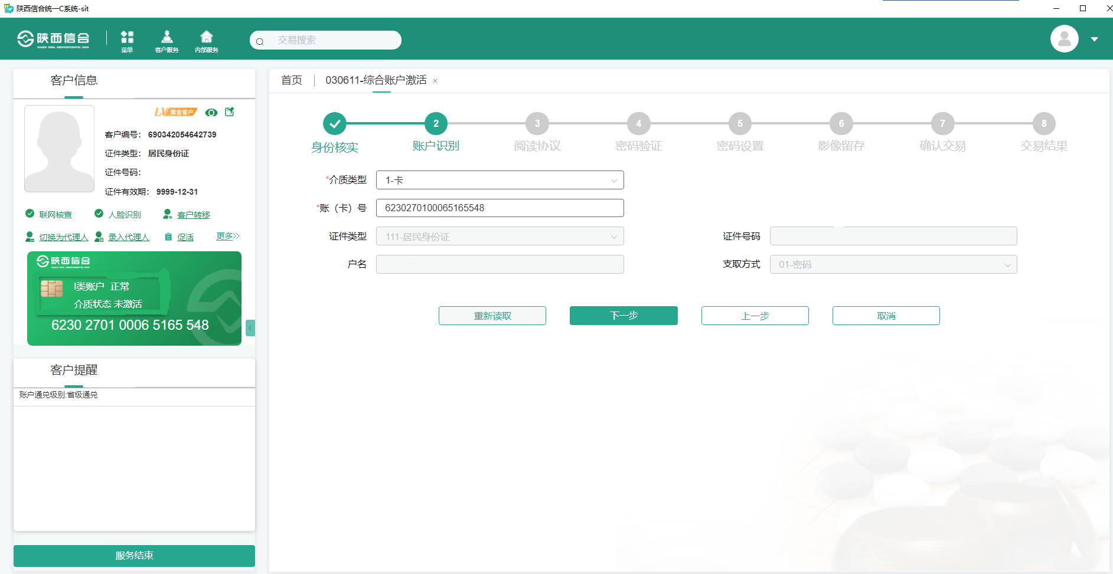
步骤4:查看介质读取信息，确认无误后，点击“下一步”。为同号换卡激活的直接进入密码验证环节。若信息有误，点击“重新读取”返回步骤3。
卡激活
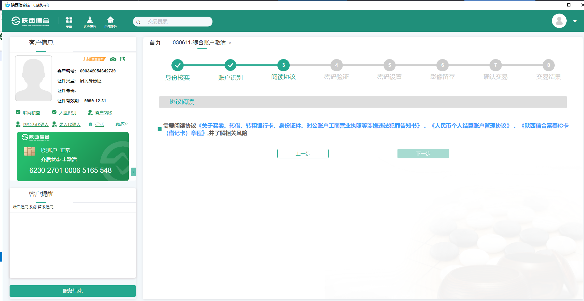
当激活介质为“银行卡”时，进入协议阅读界面，客户需要通过柜外清对《关于买卖、转借、转租银行卡、身份证件、对公账户工商营业执照等涉嫌违法犯罪告知书》、《人民币个人结算账户管理协议》和《陕西信合富秦IC卡（借记卡）章程》进行阅读，完成后，点击“下一步”。完成后流程为步骤5。
【注意事项】同号换卡激活无需阅读协议。
存折激活
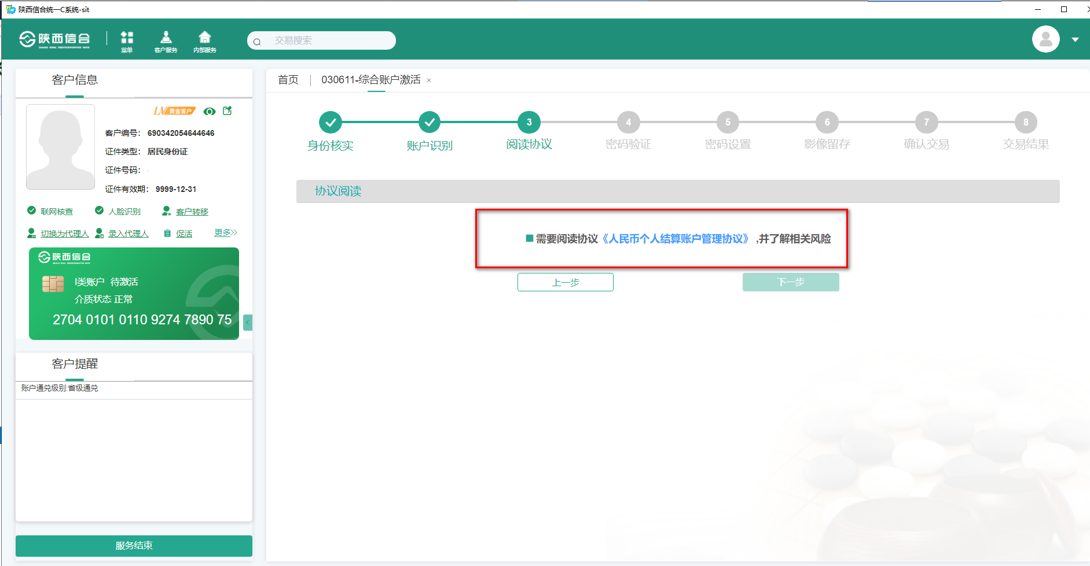
当激活介质为“存折”时，进入协议阅读界面，客户需要通过柜外清对《人民币个人结算账户管理协议》进行阅读，完成后，点击“下一步”。完成后流程为步骤5。
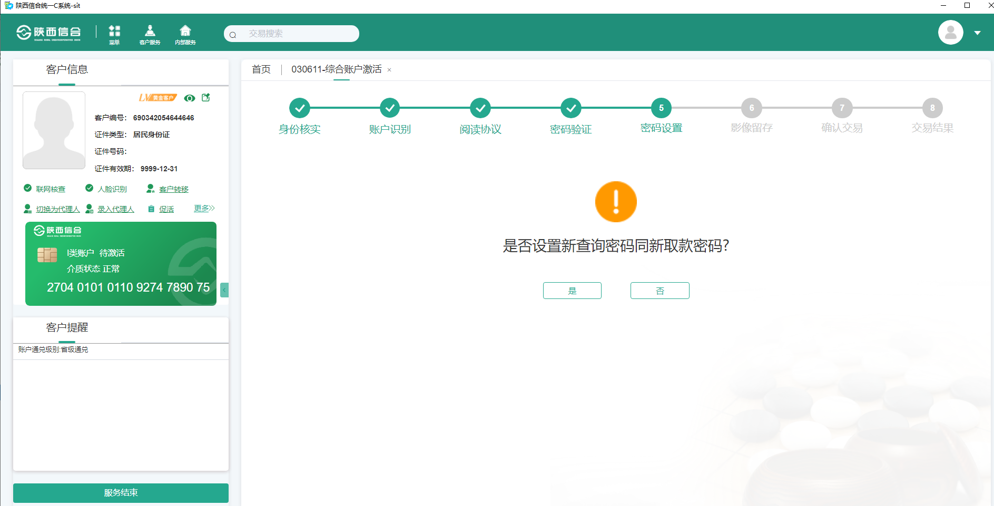
步骤5：提示客户通过柜外清进行密码设置。根据提示进行密码设置，完成后点击“确定”进入下一步。提示“是否设置新查询密码同取款密码”。统一设置密码选择“是”，单独设置密码选择“否”。
【注意事项】同号换卡激活业务无需进行密码设置，仅需验密。
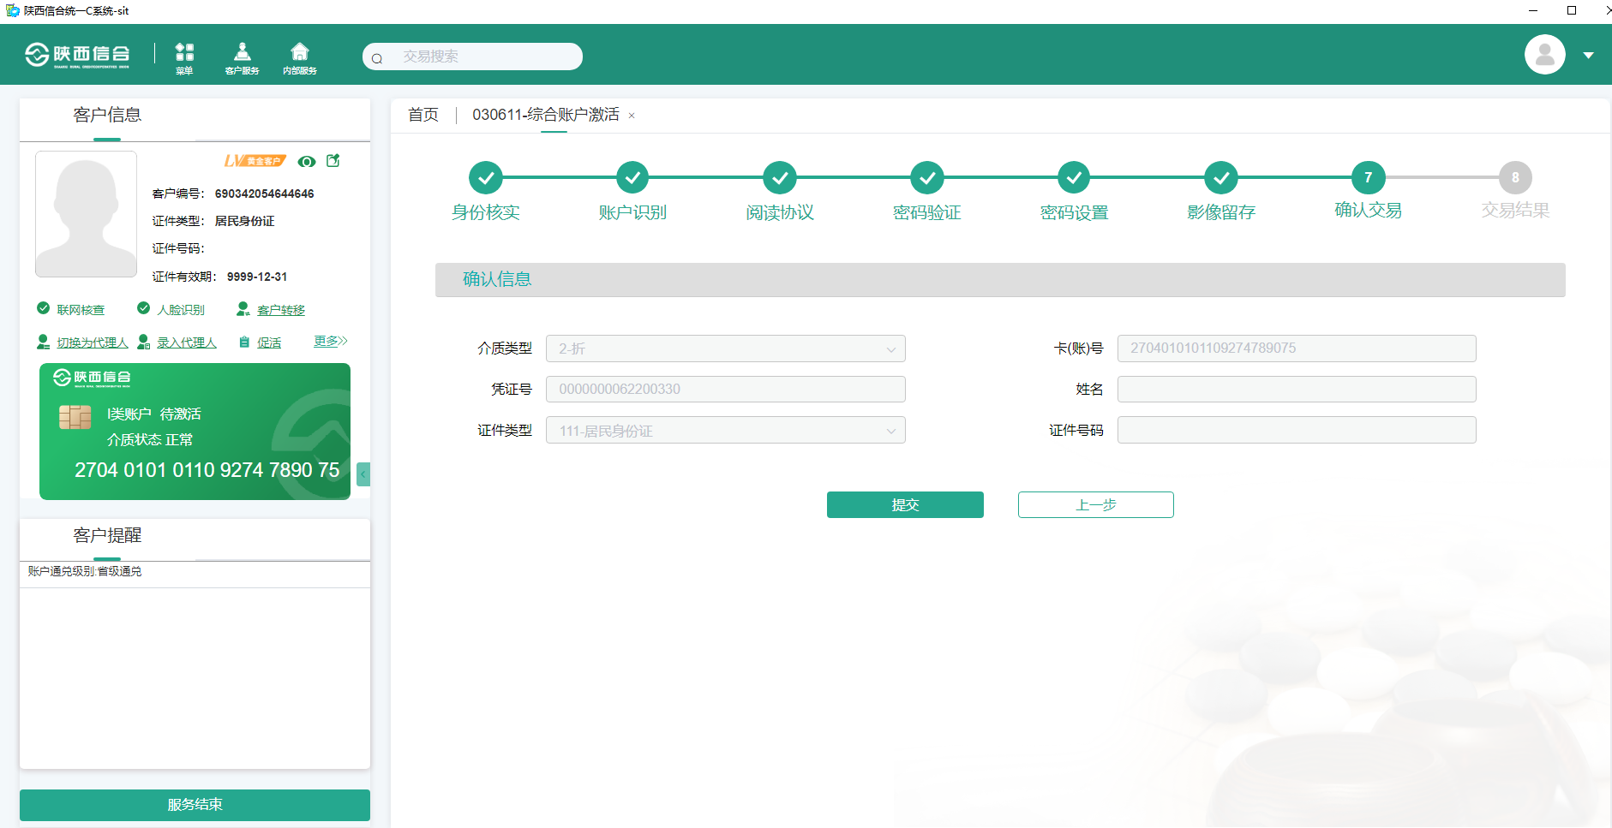
步骤6:进入交易确认界面，查看输入项无误后，点击“提交”，提醒客户由柜外清进行交易确认并完成正楷签名（需柜员审核确认）或指纹录入（无法进行签名时）后，点击“确认”，提交后台进行业务处理。
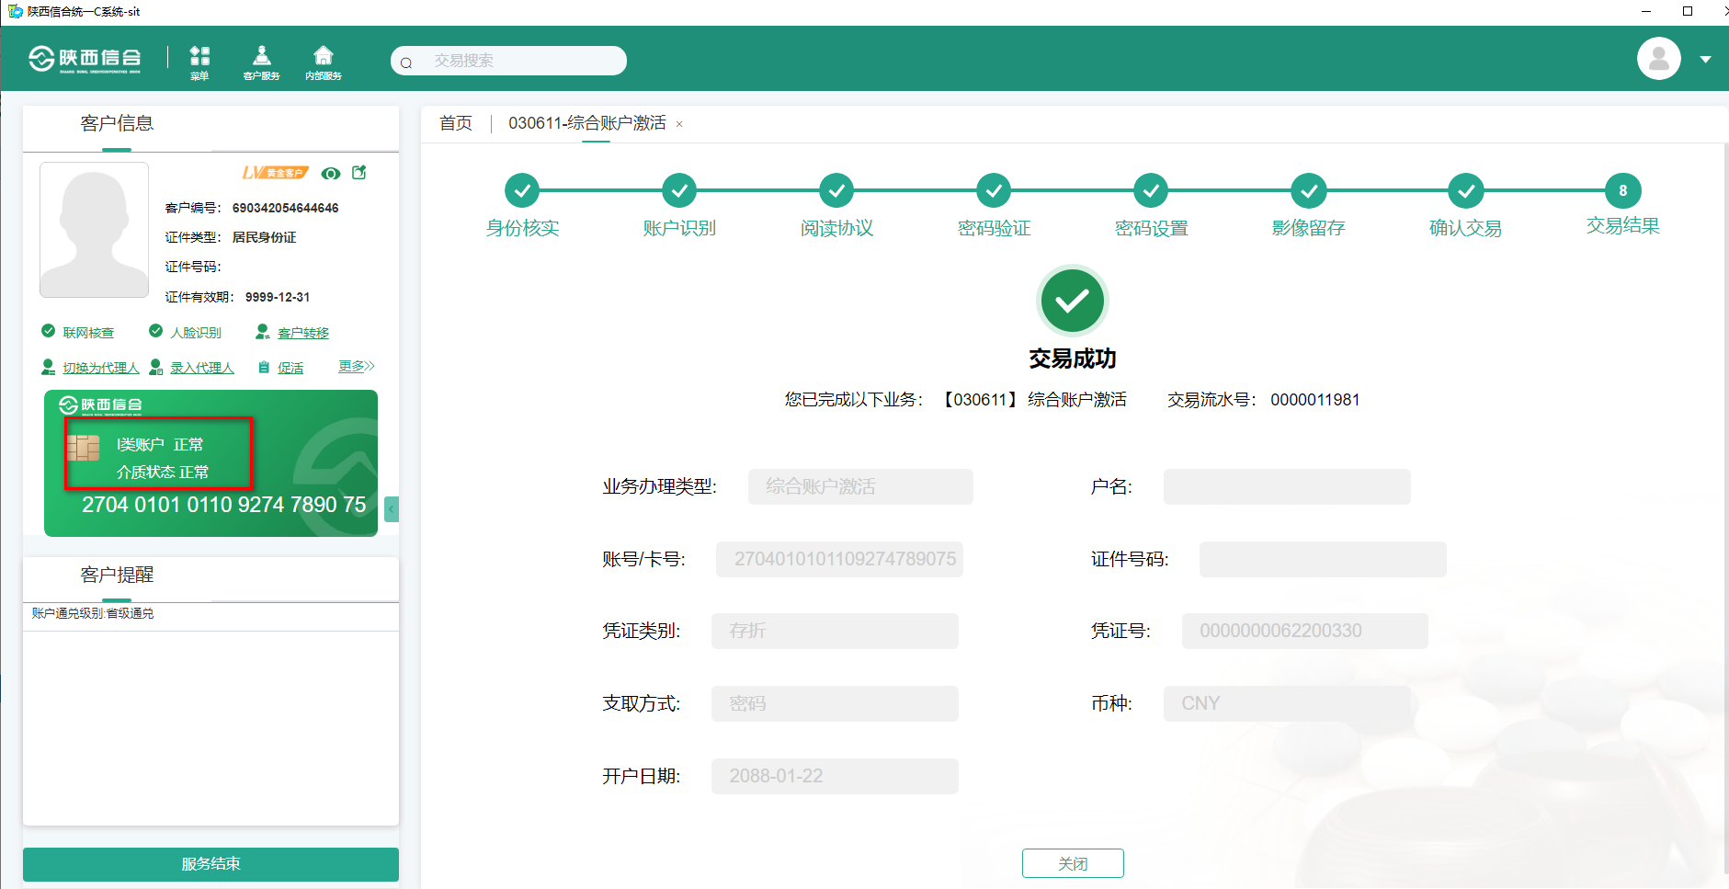
步骤7:查看交易结果并完成相关凭证打印。根据提示，完成相应凭证及回单的打印。若客户需要纸质回单，则进行纸质回单打印；若客户不需要纸质回单，可通过我行手机银行扫描二维码查看业务办理信息。
步骤8:由客户在柜外清对本次交易进行评价。可选择“非常满意”、“满意”和“不满意”。不评价默认为“客户未评价”。
2.2智能柜员机办理流程
【账户管理】账户激活
步骤1:客户在常用菜单里选择账户管理，点击“账户激活”进入操作界面。
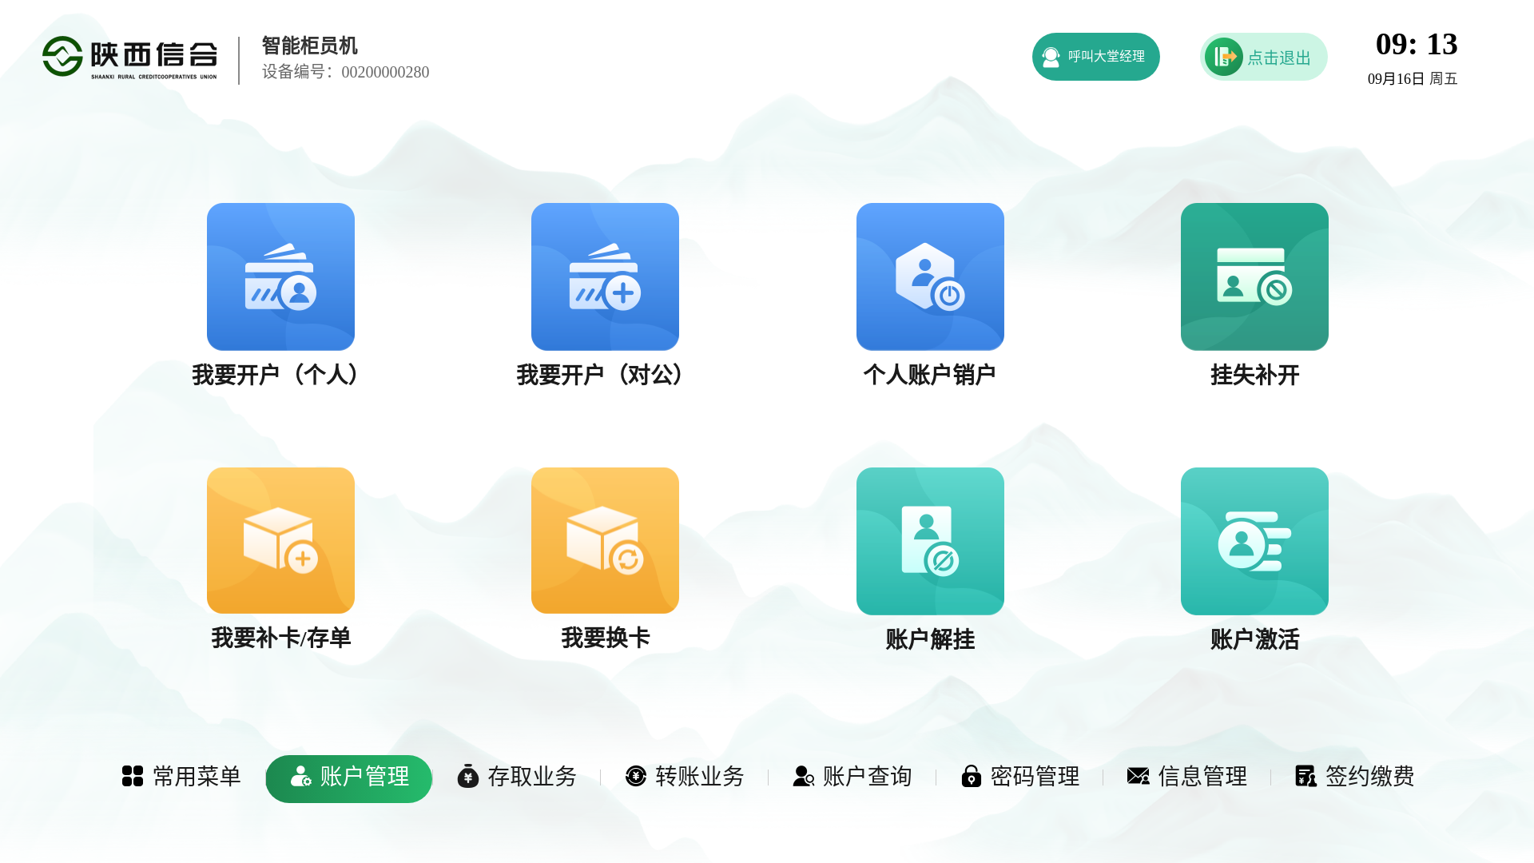
步骤2：客户身份核实，客户根据界面提示将身份证插入证件读取区域,系统对该证件的有效期、真实性进行核实，同时进行人脸识别。
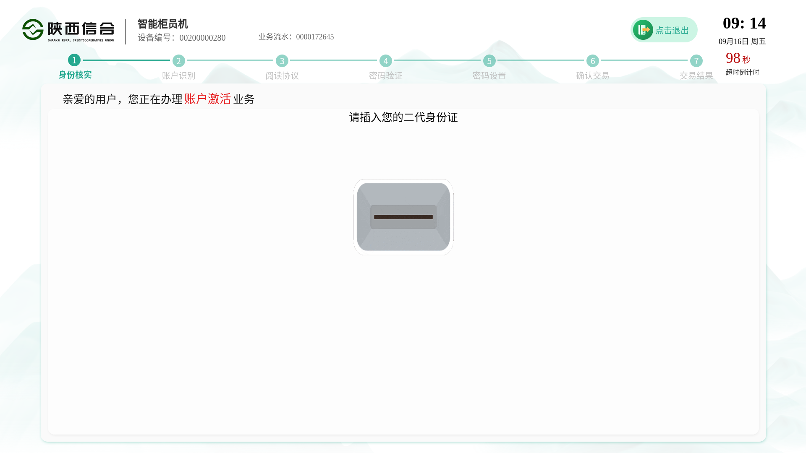
步骤3：根据携带介质情况，选择对应介质读取方式，分别为：银行卡、存折、存单、手工输入。根据介质类型进行相应的介质读取方式，完成后进入下一界面。若客户携带介质为存单，可选择“手工输入”，选择介质类型及账号点击“下一步”。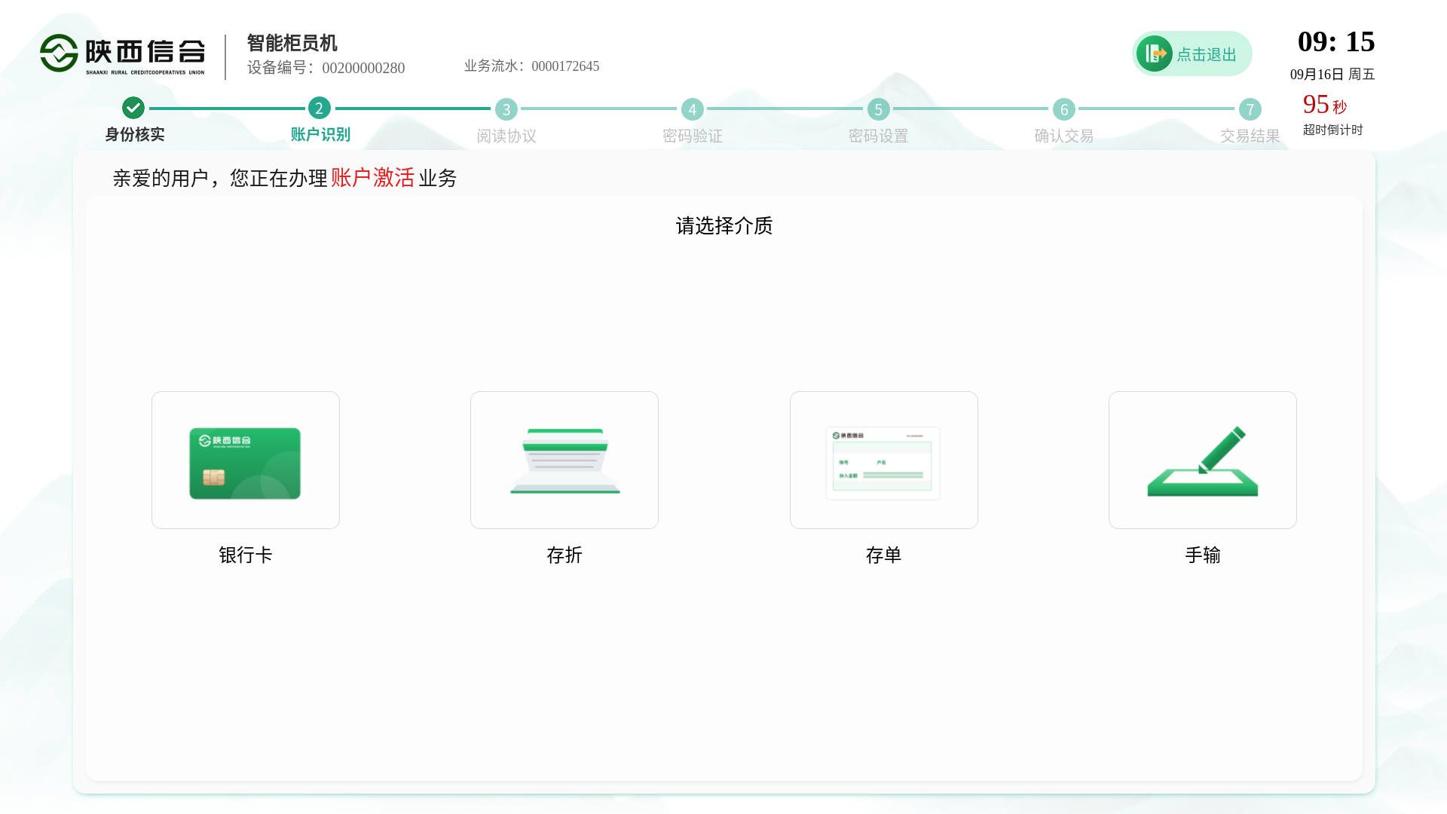
卡激活
1.按照提示插入银行卡
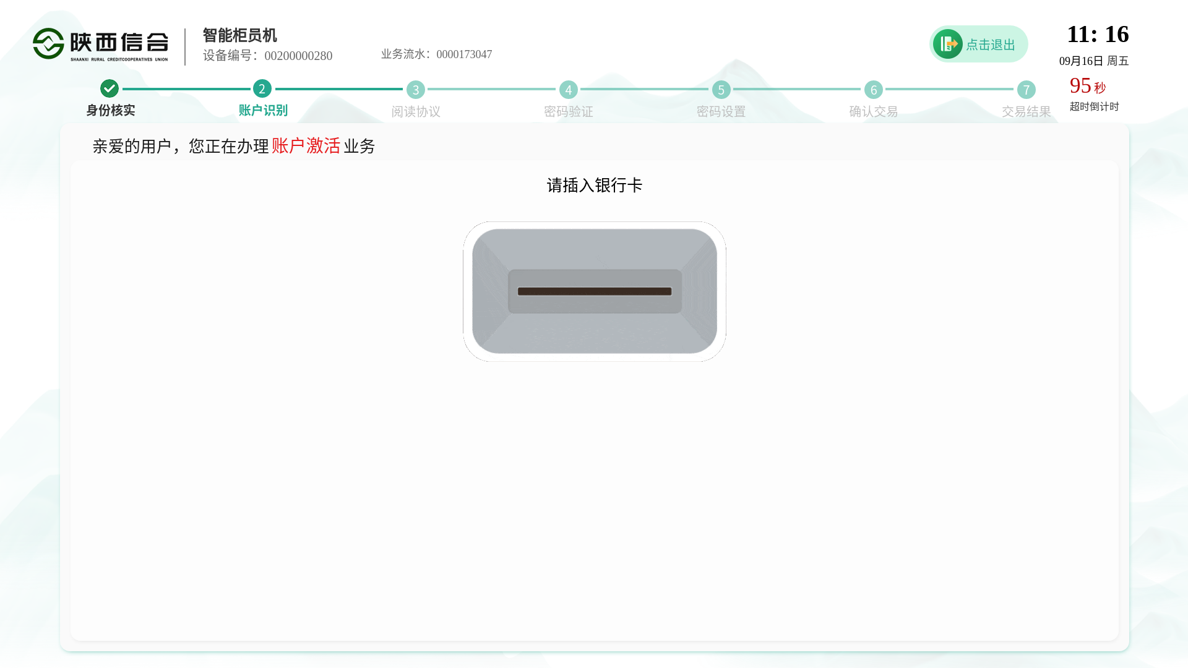
2.进入协议阅读界面，客户需要对《人民币个人结算账户管理协议》、《陕西信合富秦借记卡章程》、《关于买卖、转借、转租银行卡、身份证件、对公账户工商营业执照等涉嫌违法犯罪告知书》进行阅读，完成后，点击“下一步”。完成后流程为步骤4。
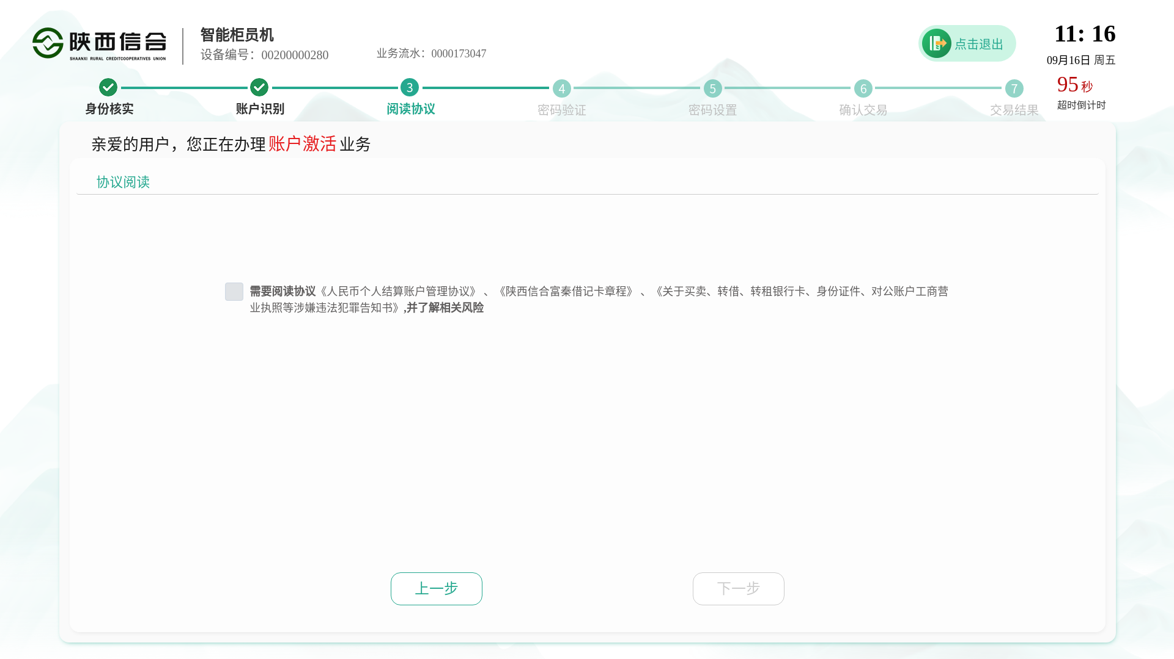
存折激活
1.按照提示刷折
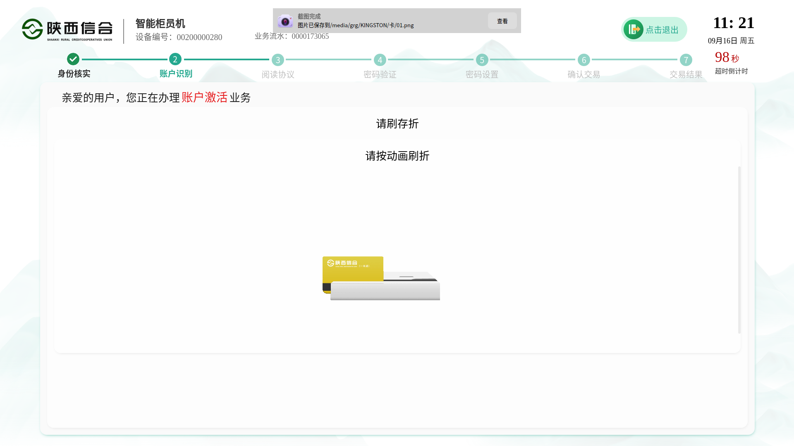

2.当激活介质为“存折”时，进入协议阅读界面，客户点击对《人民币个人结算账户管理协议》进行阅读，完成后，点击“下一步”。完成后流程为步骤4。
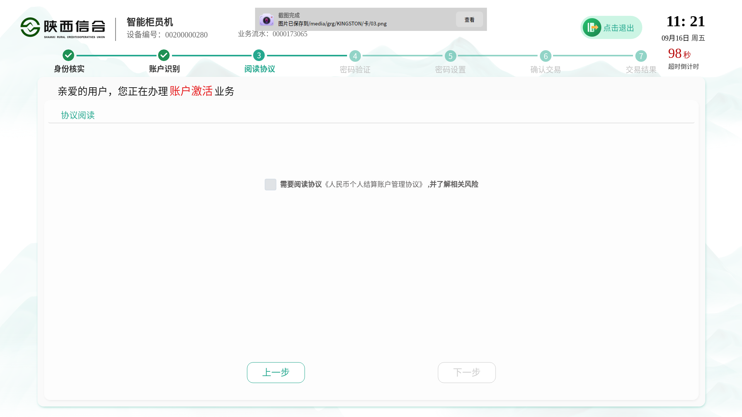
存单激活
1.按照提示插入存单
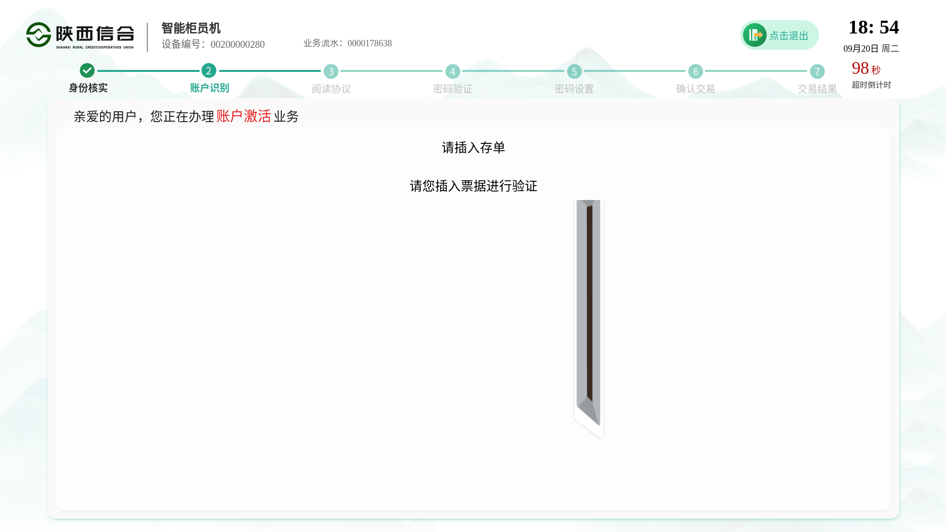
2.账户识别
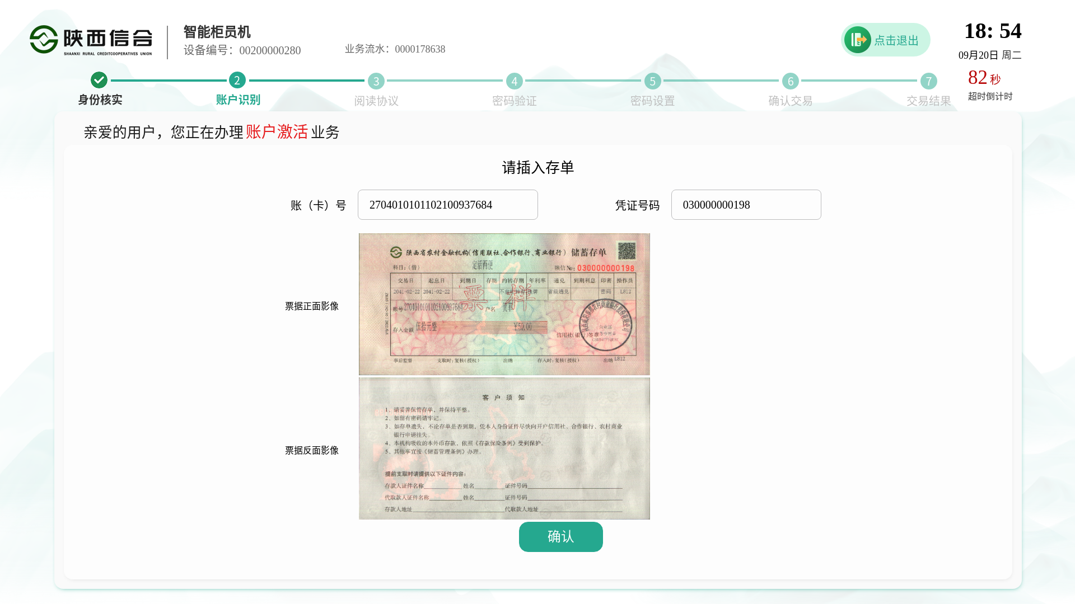
不动户激活
- 刷读卡/存折后提示输入密码，进入验证密码环节 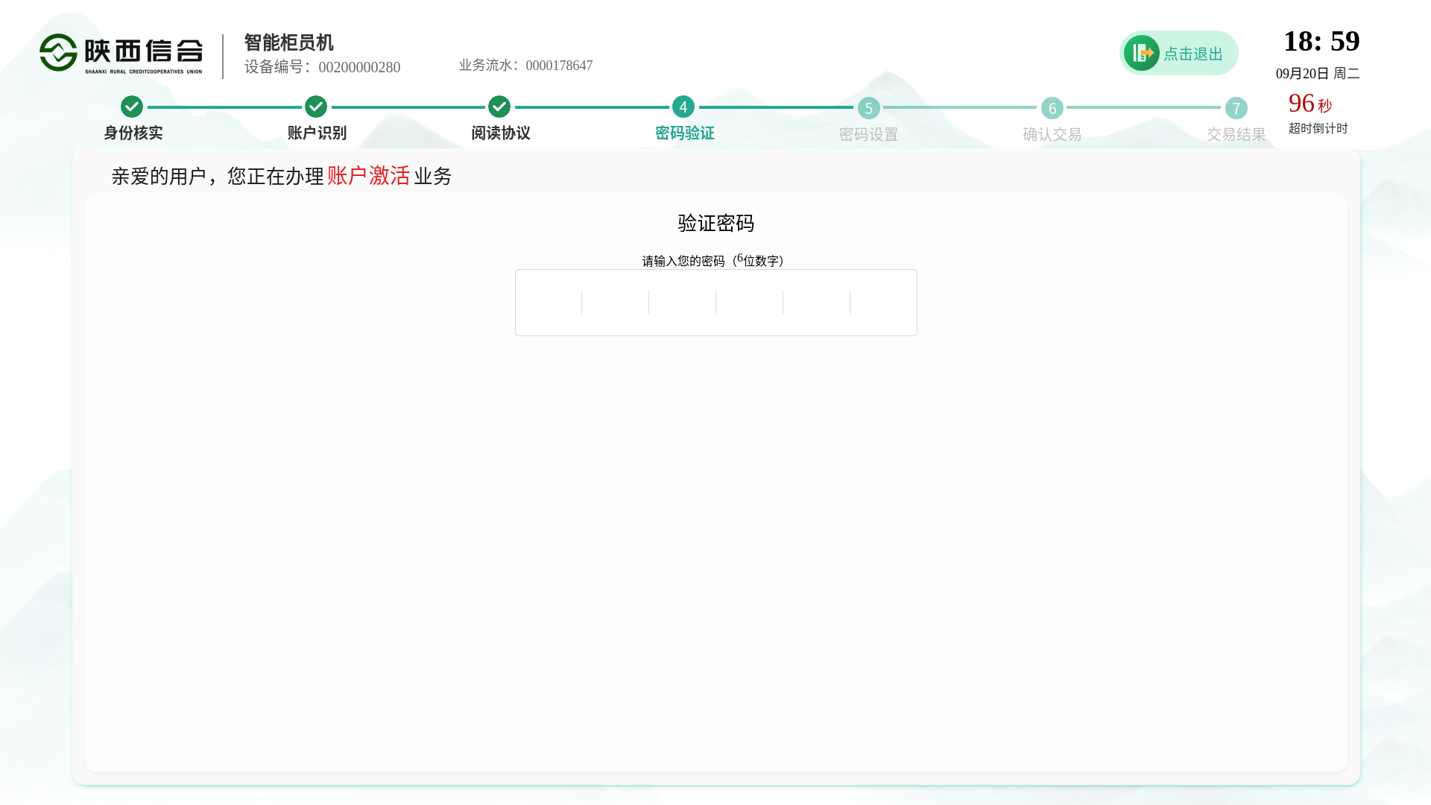
2.提示是否重新设置密码 ，选择否，完成后进入步骤5。
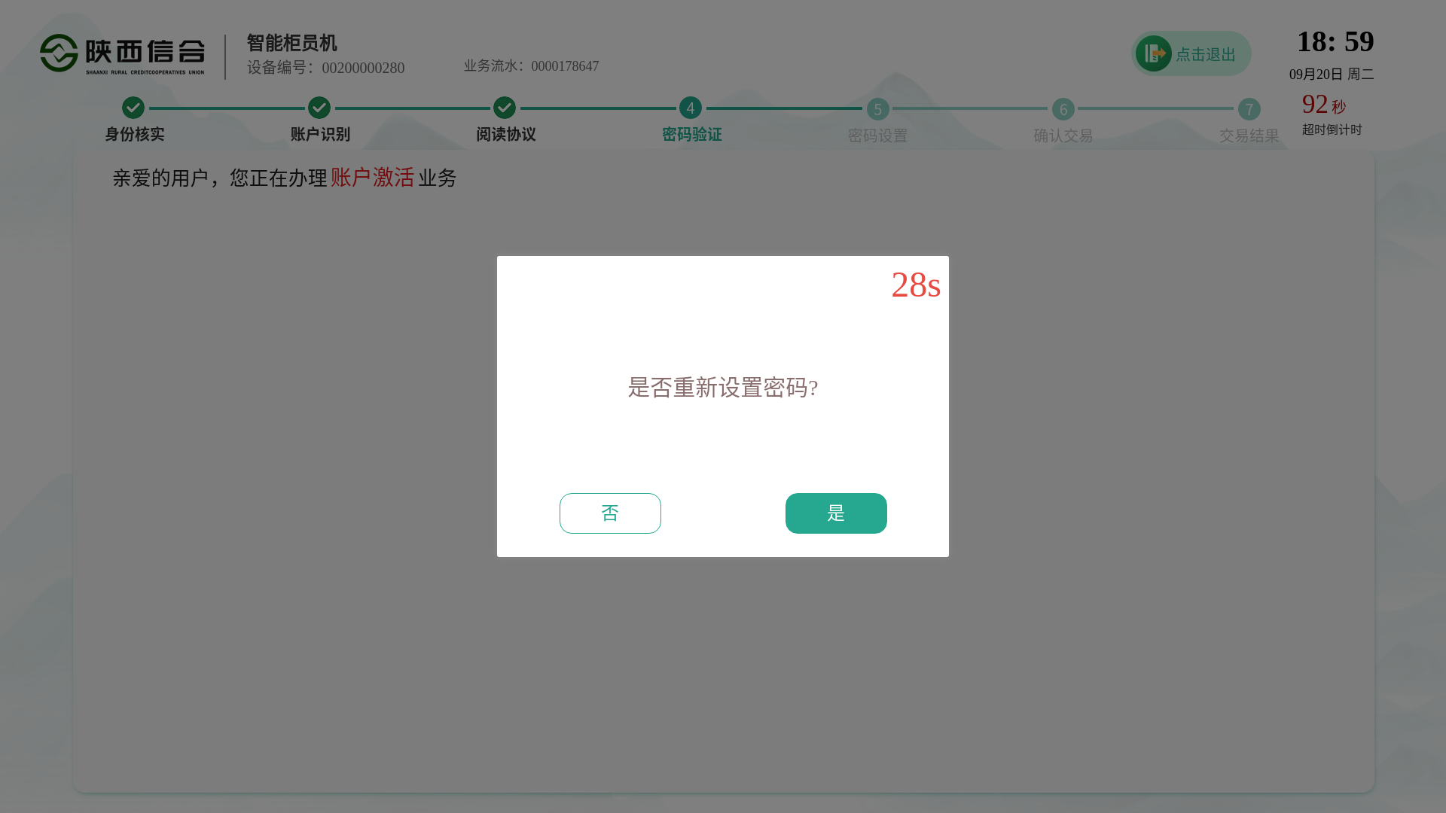
步骤4:提示客户进行密码设置。根据提示进行密码设置，完成后点击“确定”进入下一步。提示“是否设置新查询密码同取款密码”。统一设置密码选择“是”，单独设置密码选择“否”。
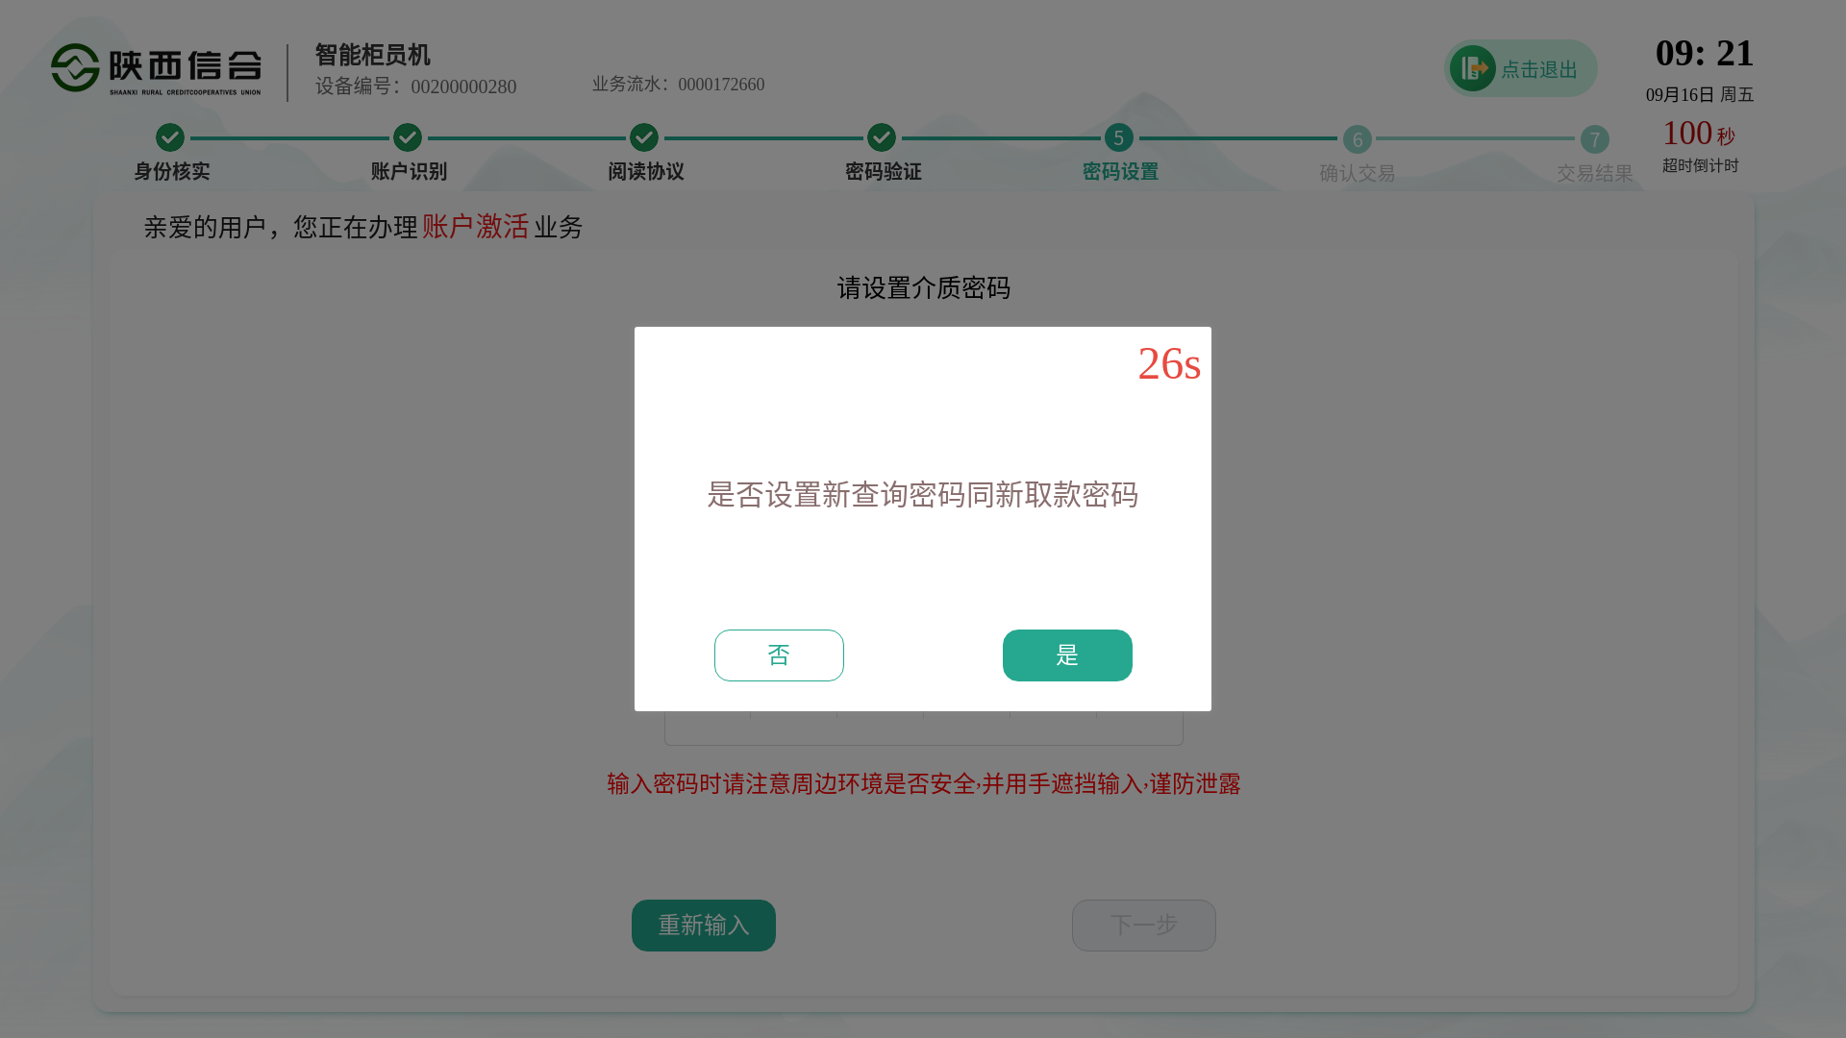
步骤5:进入交易确认界面，查看输入项无误后，点击“确定”，提醒客户进行交易确认并完成正楷签名（需柜员审核确认）或指纹录入（无法进行签名时）后，点击“确认”，提交后台进行业务处理。

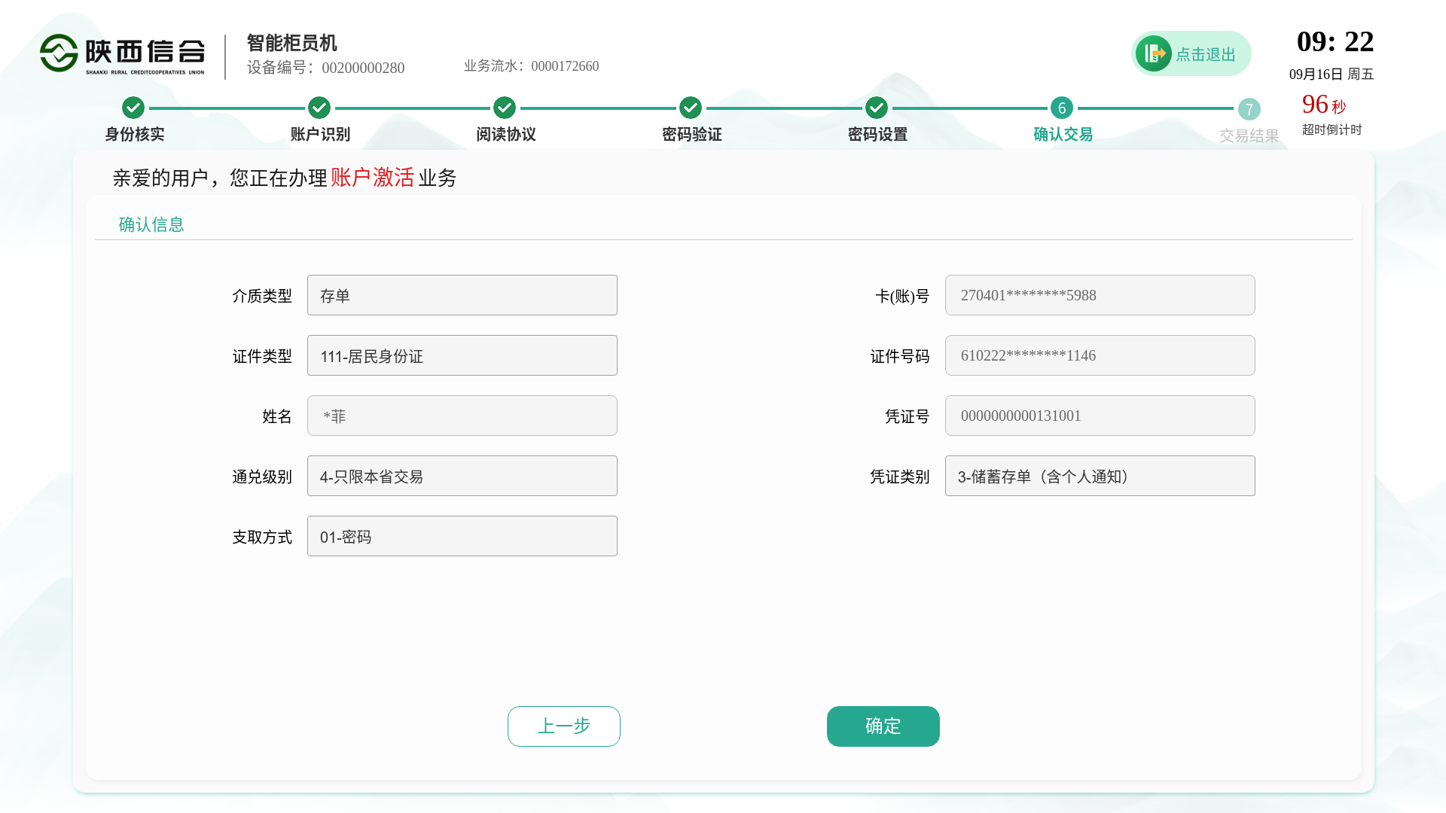
步骤6:查看交易结果并完成相关凭证打印。根据提示，完成相应凭证及回单的打印。若客户需要纸质凭证，则进行打印凭条；若客户不需要纸质凭证，可通过我行手机银行扫描二维码查看业务办理信息。
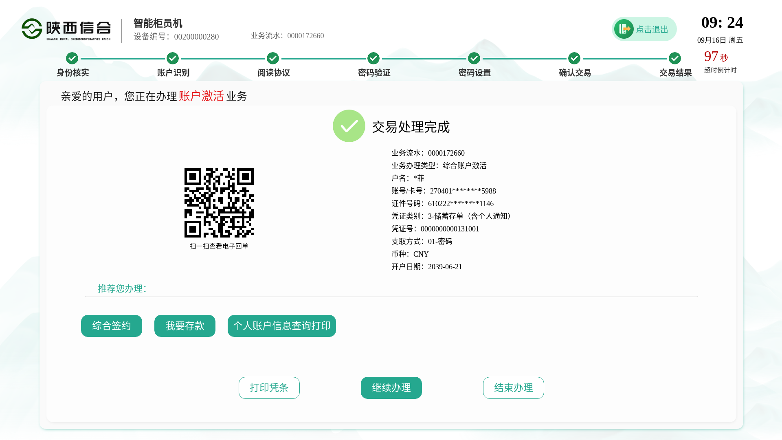
2.3 PAD办理流程
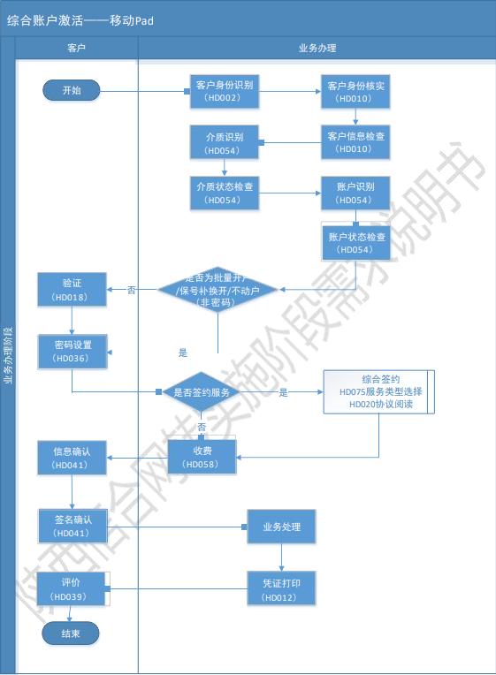
【账户管理】综合账户激活
步骤1:客户在银行卡服务菜单里点击“综合账户激活”进入操作界面。
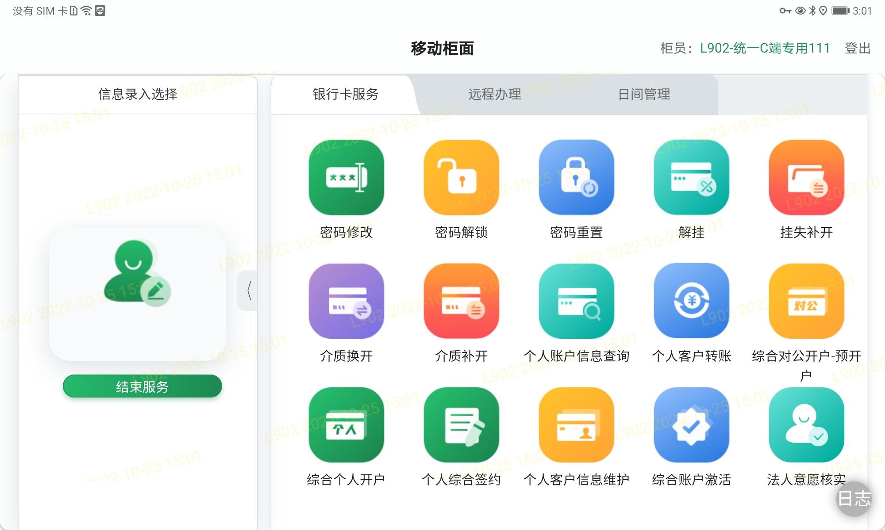
步骤2：客户身份核实，客户根据界面提示将有效身份证件放置证件读取区域,系统对该证件的有效期、真实性进行核实，同时进行人脸识别。
步骤3：根据携带介质情况，选择对应介质读取方式，分别为：IC卡、存折/磁条卡、手工输入。根据介质类型进行相应的介质读取方式，完成后进入下一界面。若客户携带介质为存单，可选择“手工输入”，选择介质类型及账号点击“下一步”。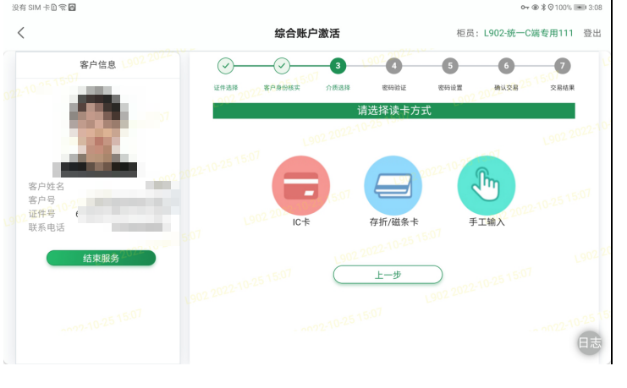
步骤4：若选择介质类型为银行卡，按照界面提示刷卡
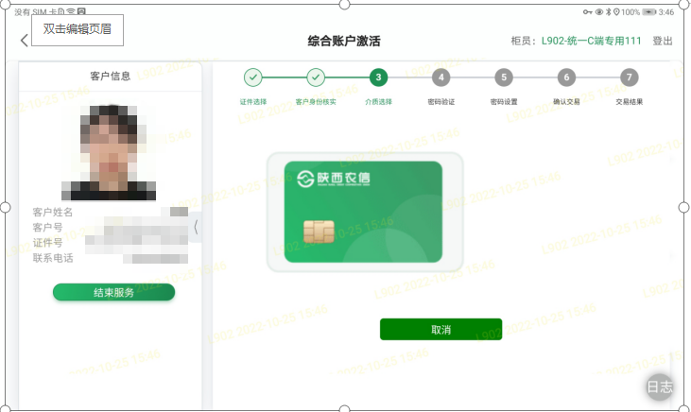

步骤5：显示账户信息
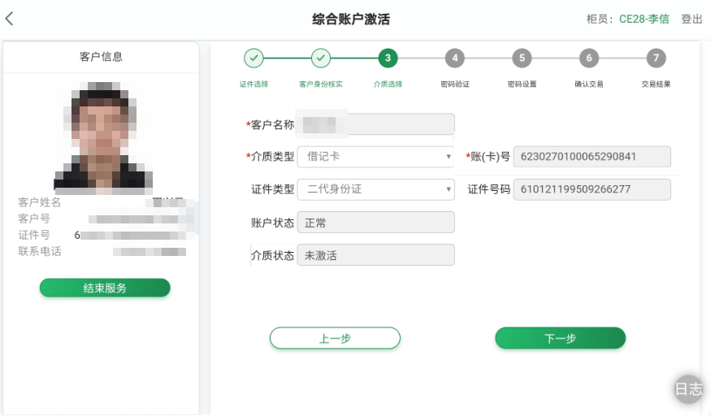
步骤6：进行密码设置，提示“是否设置新取款密码同新查询密码”。统一设置密码选择“是”，单独设置密码选择“否”。
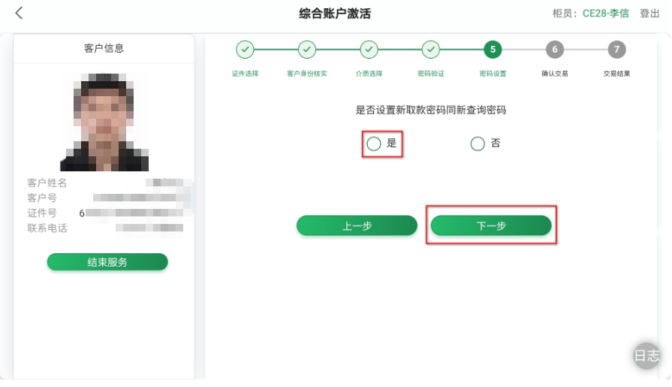
步骤7：密码设置成功
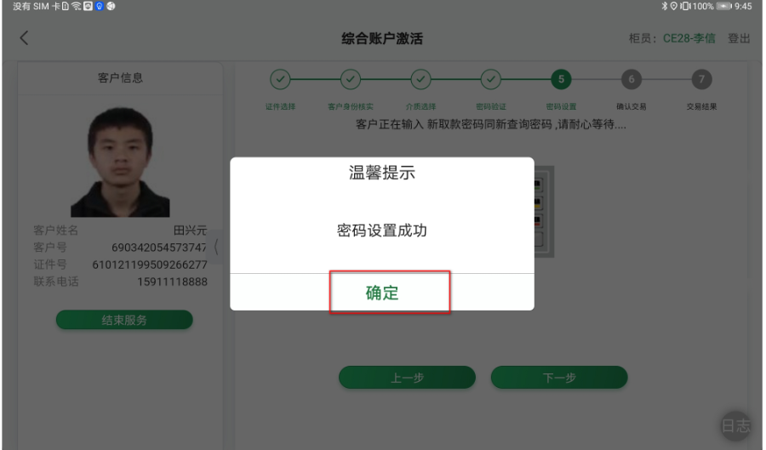
步骤8:进入交易确认界面，查看输入项无误后，进入协议阅读界面，客户需要对《关于买卖、转借、转租银行卡、身份证件、对公账户工商营业执照等涉嫌违法犯罪告知书》、《人民币个人结算账户管理协议》、《陕西信合富秦借记卡章程》进行阅读，点击“确定”，提醒客户进行交易确认并完成正楷签名（需柜员审核确认）或指纹录入（无法进行签名时）后，点击“确认”，提交后台进行业务处理。
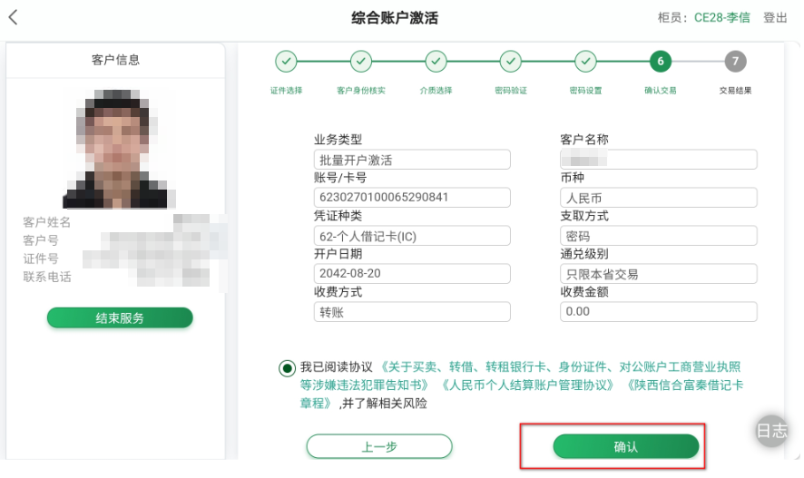
步骤9:查看交易结果并完成相关凭证打印。根据提示，完成客户凭条的打印，也可通过我行手机银行扫描二维码查看业务办理信息。
